1 dicembre
Ciao pupotta!
Oggi è il primo di una botta,
ma proverò a inventarmi qualcosa
e ogni giorno ti scriverò una prosa.
Senza chat non so se sarò capace
e per queste brutte rime mi dispiace,
ma comunque ci proverò
e al 25 arriverò!
2 dicembre
Questo buongiorno non è banale,
dato che in vista c’è già Natale.
Senti lontano un rumore di renne
e in sottofondo un coro solenne.
Loro arrivano piano piano
trainando quel grasso siciliano.
Eh sì, ma quale Lapponia:
Babbo viene dalla Terronia.
3 dicembre
Ciao, amoreee!
Anche oggi sei nel mio cuore
e quindi continuo con questa cosa
che, più che una prosa, sembra una caccola ambiziosa.
È come fare un papiro,
ma senza aiuto è da capogiro.
Anche oggi le rime le ho inventate,
anche se alla fine sono tutte cacate.
4 dicembre
Ciao, amore bellissima,
occhi color mare e quasi abbronzatissima.
Mamma mia, quanto fika sei!
Nessuno lo nega, ma sarebbero babbei.
Io invece scrivo queste cacate,
che spero vengano un po’ apprezzate.
Ma un giorno queste rime studieranno
e i miei problemi forse capiranno.

5 dicembre
Buongiorno petomane!
Nascondi tutti gli accendini
Che vicini al culo diventi piromane.
In macchina abbassa i finestrini!
A lavoro sei comunque la migliore,
a servire pizze sei addestrata.
Per i peti sei fortissima amore,
non come me con la rima alternata.

6 dicembre
Buongiorno, mia pupiz!
Oggi ho deciso di farti un quiz:
preferiresti bere a colazione cacca fusa
oppure con Yassine essere rinchiusa?
L’ho fatto solo per chiudere la rima,
ma non era una bomba come ad Hiroshima.
Con questi versi sono finito molto in basso,
spero che la stupidità sia il mio asso.
7 dicembre
Ciao, patata!
Quando ci vedremo ti darò una tastata.
Scusa per le parole scurrili,
ma tra i tuoi meloni il sonno mi concili.
Davvero, adesso la smetto,
ma anche il mio pipo ti mostra il suo affetto.
E dopo questi versi di grande spessore,
saluti dal tuo più grande ammiratore.

8 dicembre
Le viole sono rosse, le rose non più,
fai la mia pupa diventare blu.
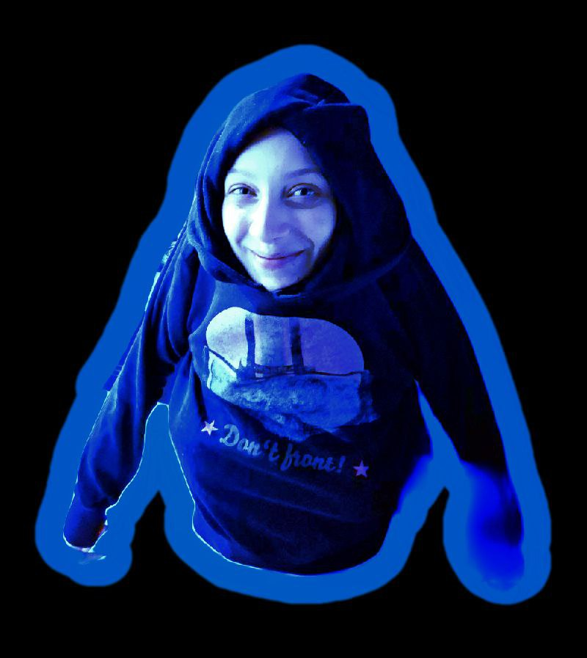

9 dicembre
Buongiorno, Caciotta,
qui Surry figtha una marmotta.
Booooooo, che paura!
È colpa della sua acconciatura.
Però mancanza sua non è:
era stempiato già da bebè.
Infine, come i farabutti,
ciao a turuturututti!

10 dicembre
C’era una volta una ragazza a cui piacevano i dolci. Un giorno questa ragazza fu rapita e si svegliò in un posto stranissimo, sembrava un castello con muri di caramello, pavimenti di panna e arredi di cioccolato. Girovagando incontrò il piccolo topino cuoco del castello che le raccontò di essere obbligato e maltrattato come tanti altri dal cattivo signore del castello. Per aiutarli la ragazza si mangiò tutto il castello e anche il signore. Fine della storia.

11 dicembre
Buongiorno principessa!
tu sei proprio la mia campionessa,
oggi è la giornata dei diritti umani
ma poverini invece i marziani!
Per oggi la fantasia è finita
spero arrivi come con la calamita.
Intanto faccio una bella scoreggia,
si, una di quelle che echeggia.

12 dicembre
Ben svegliata capo!
Le tue truppe si mettono il copricapo,
sono pronte per la battaglia,
la regina colpirà solo muraglia :(.
Spamma quei draghi,
così le mura costose ti paghi
Attacca tanto con il tuo cellulare,
la lega leggenda farai tremare.

13 dicembre
Ciao a tuttii!
Oggi andremo a fare una challenge con Domenico!
Chi dice mente l’altra persona perde, dovrai dire la ragazza più bella del mondo.
3, 2, 1 (mano che fa 5, 4, 3) … Anna Pepe! Sbagliatoo!! È Emma ovviamente. Domenico perde.

15 dicembre
Buongiorno, topolona!
Hai davanti una bella giornatona.
Ti auguro di bere un bello spritz
e mangiare un buon kebab di Aziz.
Oggi ti andrà tutto perfetto,
di sicuro mi manchi, lo ammetto.
Buon inizio settimana, buon lunedì,
ben svegliata amore, chicchirichì.
24 dicembre
Questo buongiorno non è male,
perché domani è già Natale.
Domani arriva Babbo Algerino,
che ti entra in casa dal camino
Ti auguro una felice vigilia!
O Christmas Eve, come dicono in Sicilia,
che Babbo Natale ti possa portare
un uovo di Pasqua anche se non è Carnevale.

Quando è triste
Ben svegliata, Patatona,
anche oggi sei figona.
Non essere triste, per favore,
appena ci vediamo ti do un bacione.
Spero almeno che questi versi inediti
ti strappino un sorriso che tanto ti meriti.
Trova un modo per farti forza,
mangiati una piadina alla scamorza.

